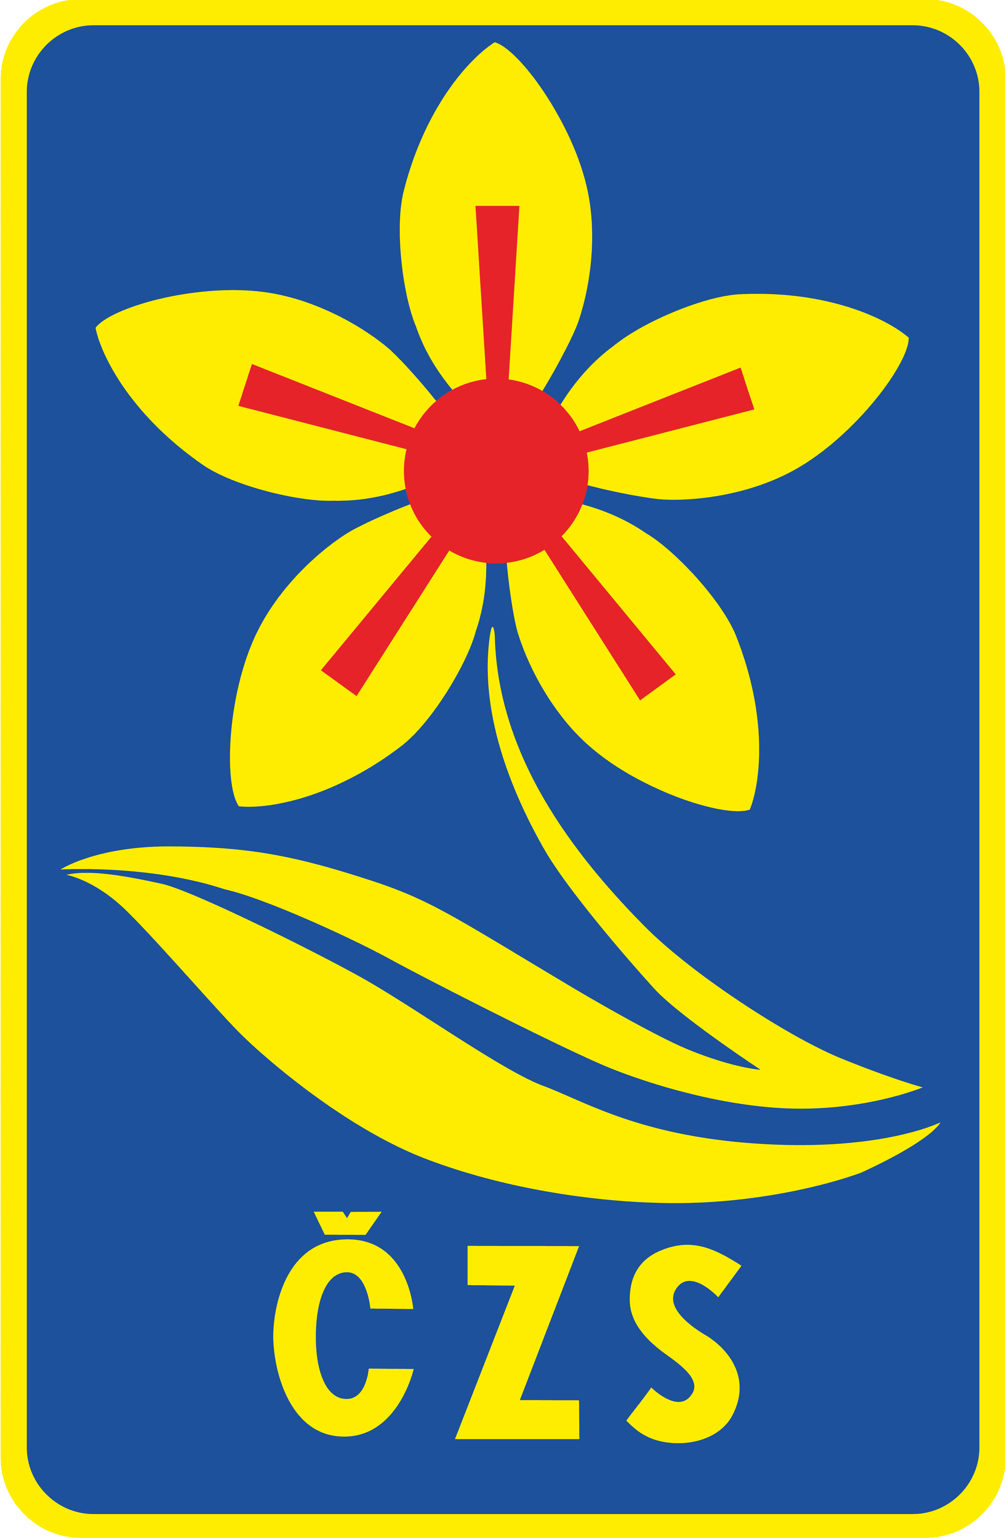
ZO ČZS Kunvald
pořádá u příležitosti 60. výročí založení
VÝSTAVU OVOCE, ZELENINY
A KVĚTIN
17. – 19. 9. 2022 v sále sokolovny v Kunvaldě
V průběhu výstavy nabízíme:
- domácí občerstvení
- prodej sortimentu Školky Svoboda, výrobků chráněných dílen Kopeček, zahrádkářských výpěstků
- dětský koutek s tvořením
Otevřeno : sobota 10:00 h. – 18:00 h., neděle 10:00 h. – 18:00 h., pondělí 9:00 h. – 13:00 h.

